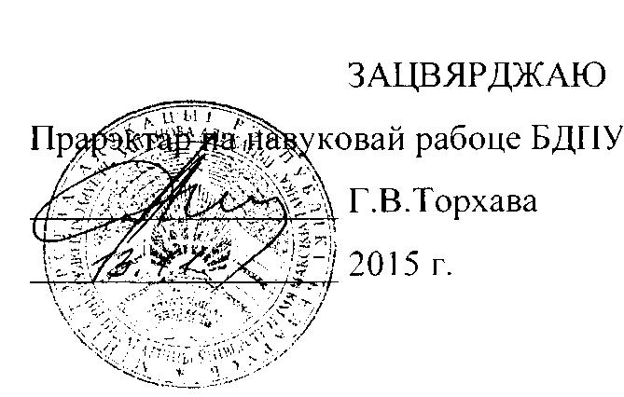

АКТ

аб укараненні вынікаў НДР

Акт складзены аб выкарыстанні ў вучэбным працэсе распрацоўкі "Узаемаўплывы глабалізацыі і сучаснай беларускай культуры", якая выканана па тэме НДР "Тэндэнцыі развіцця беларускай нацыянальнай культуры ва ўмовах глабалізацыі", нумар дзяржрэгістрацыі 20112862, нумар тэмы 705.

Распрацоўка выкарыстоўваецца ў вучэбным працэсе кафедры гісторыі Беларусі і славянскіх народаў гістарычнага факультэта на працягу 2015 года пры правядзенні лекцыйных заняткаў па спецыяльнасці "Гісторыя. Сацыяльна- палітычныя дысцыпліны", пры напісанні курсавых і дыпломных работ і дазваляе ўзбагаціць вучэбныя матэрыялы новымі высновамі і абагульненнямі гэарэтыка-метадалагічнага характару.

Апісанне аб'екта ўкаранення дадаецца.

А.Ф.Вялікі

А.Ф.Вялікі

Н.У.Барабаш

А.Ф.Рацько



Загадчык кафедры

Супрацоўнікі, якія выкарыстоўвалі распрацоўку

АПІСАННЕ АБ'ЕКТА ЎКАРАНЕННЯ

распрацоўкі "Узаемаўплывы глабалізацыі і сучаснай беларускай культуры"

1. Кароткая характарыстыка аб'екта ўкаранення. Вызначаны перманентны характар узаемаўплываў глабалізацыі і нацыянальнай культуры, прычым уздзеянне глабалізацыі на розныя культуры значна больш моцнае у параўнанні з адпаведным адваротным уплывам. Пры гэтым калі праявай станоўчага ўздзеяння глабалізацыі з'яўляецца відавочная мадэрнізацыя культурнай прасторы, засваенне розных мастацкіх інавацый, паглыбленне міжнародных кантактаў у сферы культуры, то сведчаннем адмоўнага ўплыву - адпаведна працэс нарастаючай уніфікацыі лакальных культур, стандартызацыі ладу жыцця, паводзінаў і мыслення людзей, знікнення асобных самабытных традыцый, выцясненне элітарнай і народнай культур у маргинальную сферу грамадскай свядомасці.

Сфармуляваны канкрэтныя шляхі мінімізацыі негатыўных наступстваў ўздзеяння глабальнага маскульта на сучасную беларускую нацыянальную культуру.

1. Навуковы кіраўнік і выканаўца распрацоўкі: вядучы навуковы супрацоўнік навукова-даследчага сектара БДПУ, кандыдат гістарычных навук, Дубянецкі Эдуард Станіслававіч. Выканаўца - навуковы супрацоўнік навукова- даследчага сектара БДПУ Вашкевіч Таццяна Вікенцьеўна.
2. Выкладчыкі, якія выкарыстоўвалі распрацоўку: Вялікі Анатоль Фёдаравіч, загадчык кафедры гісторыі Беларусі і славянскіх народаў гістарычнага факультэта, кандыдат гістарычных навук, дацэнт; Барабаш Наталля Уладзіміраўна, дацэнт кафедры гісторыі Беларусі і славянскіх народаў, кандыдат гістарычных навук; Рацько Аляксандр Фёдаравіч, дацэнт кафедры гісторыі Беларусі і славянскіх народаў, кандыдат гістарычных навук.
3. Пачатак выкарыстання аб'екта ўкаранення - верасень 2015 г.
4. Колькасць студэнтаў, якія карысталіся распрацоўкай. У працэсе падрыхтоўкі курсавых і дыпломных работ выніковымі матэрыяламі распрацоўкі карысталіся 75 студэнтаў.
5. Распрацоўка рэкамендавана да ўкаранення на пасяджэнні кафедры гісторыі Беларусі і славянскіх народаў: 15.10. 2015 г., пратакол № 4.



А.Ф.Вялікі

Загадчык кафедры

Э.С.Дубянецкі



Распрацоўшчыкі

Т.В.Вашкевіч

